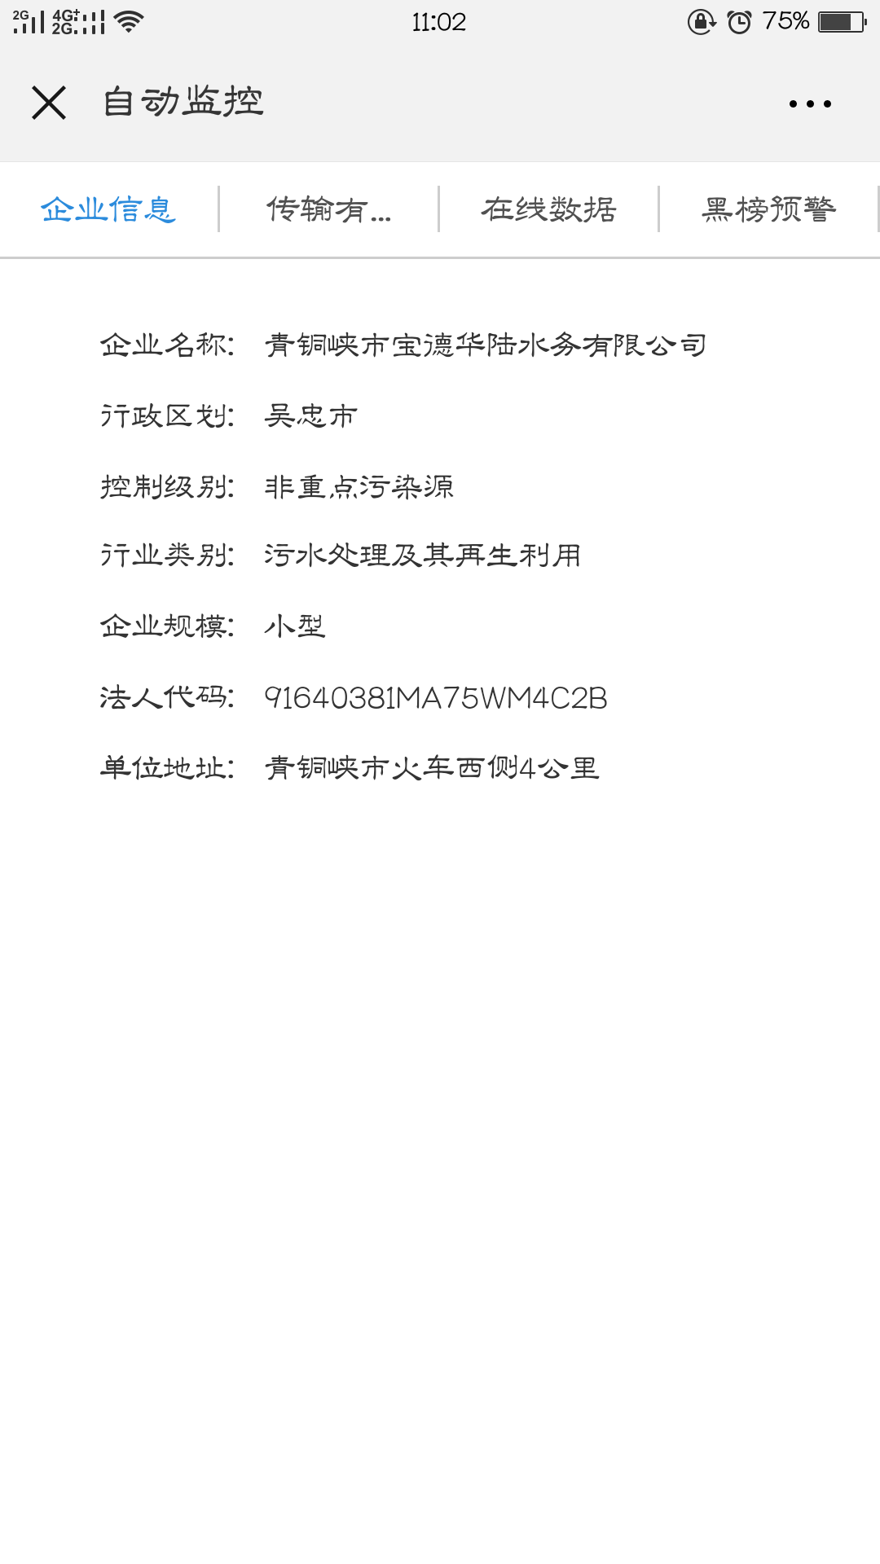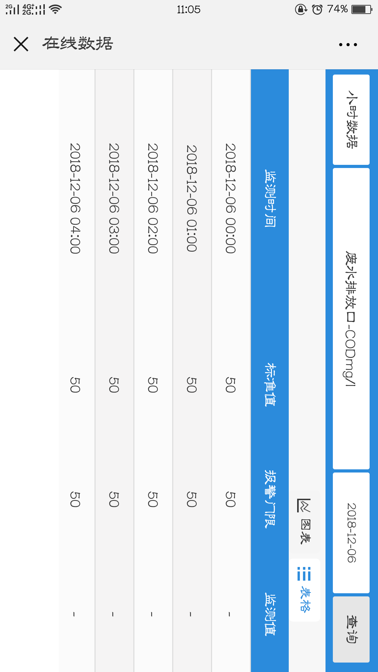青铜峡市宝德华陆水务有限公司企业环保云服务里面的在线数据无显示